לומדים יקרים,
עליכם לתכנן פעילות לימודית (שיעור או יחידת הוראה) המשלבת את התוצר הדיגיטלי שאותו תפתחו.
הורידו מסמך זה למחשב שלכם , ענו על כל השאלות והתייחסו לדגשים בטופס לפני תחילת העבודה.

דגשים בפיתוח הפעילות הלימודית
בפיתוח התוצר שימו לב לדגשים הבאים:
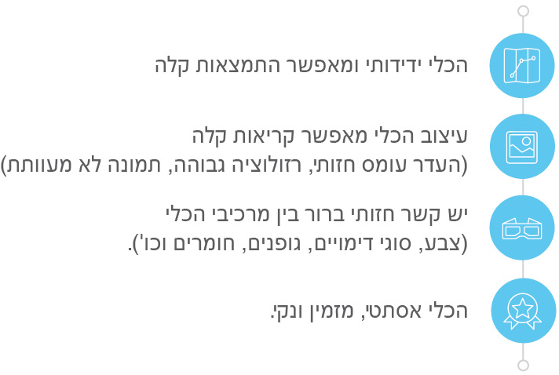

כללי
נושא השיעור: סטטיסטיקה באמצעות שאלונים.
מקצוע/תחום דעת: חשבון
שכבת גיל: ד' עד ו'
המטרות הפדגוגיות של השיעור:
- יצירת דיאגרמה עם נתונים סטטיסטים באמצעות שאלונים.
הכלי הטכנולוגי בו תשתמש בשיעור: שאלונים מקוונים במחשב בכיתת המחשבים.
קישור לתוצר שישולב בשיעור שבניתם בכלי הטכנולוגי שבחרתם:
https://docs.google.com/forms/d/e/1FAIpQLSfF41_ZOzfwQD8mBH7EYUhn9MY0sxz9Q1HH69tKLlAe4HR7dQ/viewform?vc=0&c=0&w=1
סמנו את מרחב הלמידה, בו יתקיים השיעור: ☐ כיתה ☒ חדר מחשבים ☐מרחב חוץ כיתתי ☐בית

פרטים טכנו פדגוגיים
מלאו את הפרטים הבאים לפעילות הלימודית אותה תכננתם:

הקלידו תיאור קצר של תוצר הלמידה הדיגיטלי: הילדים ילמדו איך ליצור שאלון דיגיטלי

- באיזה שלב על המורה להשתמש בתוצר הדיגיטלי?
☐ לפני השיעור (כפעילות מטרימה)
☒ בתחילת השיעור
☐ במהלך השיעור
☐ כסיכום השיעור

- משך הלמידה עם התוצר (עליכם לפתח תוצר שמשך השימוש בו הינו 10 דקות לפחות):
15 דקות

- כיצד על הלומד להשתמש בתוצר הלמידה?
☐ עבודה עצמית
☒ עבודת צוות
☐ מליאה

- השימוש בתוצר מאפשר למידה דיפרנציאלית
☐ כן. כיצד? Click here to enter text.
☒ לא
☐ לא רלוונטי

- השימוש בתוצר מאפשר חשיבה מסדר גבוה
☐ כן. כיצד? Click here to enter text.
☒ לא
☐ לא רלוונטי

- מהו תפקיד המורה בזמן הלמידה עם תוצר הלמידה הדיגיטלי?
☐ צפייה בלבד
☒ הנחייה ועידוד לשימוש מדויק
☒ למידה כחלק מצוות לומדים
☐ בקרה
☐ אחר

- אופן השימוש בתוצר הלמידה:
☒ סינכרוני (כל הלומדים נמצאים באותו זמן על הרשת ולומדים יחד)
☐ א-סנכרוני (כל לומד נמצא במקום אחר ולומד בזמן שנוח לו)

- באילו אמצעים יונגש תוצר הלמידה?
☐ מחשב נייד
☒ מחשב נייח
☐ טלפון חכם / אייפד
☒ מקרן
☐ לוח חכם
☐ אחר Click here to enter text.

בהצלחה!

